武汉二中2015－2016学年度上学期期中考试
高二生物试卷
命题学校：武汉二中 命题教师：袁景云 审题教师：张双全
考试时间：2015年11月12日下午4:00－5:30 试卷满分：90分
一、选择题（每小题1分，共40分）
1、已知1个DNA分子中有4000个碱基对，其中胞嘧啶有2200个，这个DNA分子中应含
有的脱氧核苷酸的数目和腺嘌呤的数目分别是 （ ）
A、4000个和900个 B、4000个和1800个
C、8000个和1800个 D、8000个和3600个
2、在原核生物中，DNA位于 （ ）
A、细胞核 B、核糖体 C、细胞质 D、蛋白质
3、下列关于X染色体上显性基因决定的人类遗传病的说法，正确的 （ ）
A、患者双亲必有一方是患者，人群中的患者女性多于男性。
B、男性患者的后代中，子女各有1/2患病。
C、女性患者的后代，女儿都患病，儿子都正常。
D、表现正常的夫妇，性染色体上也可能携带致病基因。
4、下列关于基因和染色体关系的叙述，错误的是 （ ）
A、染色体是基因的主要载体 B、基因在染色体上呈线性排列
C、一条染色体上有多个基因 D、染色体就是由基因组成的
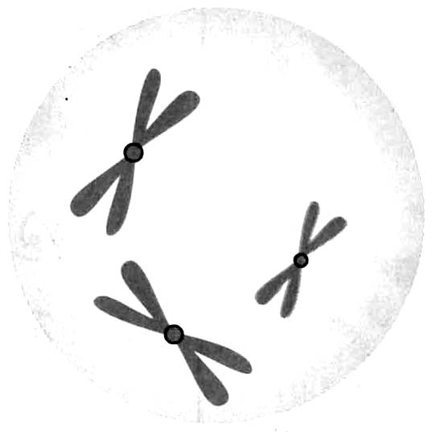
5、下图所示的细胞最可能是 （ ）
A、精细胞
B、卵细胞
C、初级精母细胞
D、次级精母细胞
6、在一对相对性状的遗传实验中，性状分离是指 （ ）
A、纯种显性个体与纯种隐性个体杂交产生显性的后代
B、杂种显性个体与纯种显性个体杂交产生显性的后代
C、杂种显性个体与纯种隐性个体杂交产生隐性的后代
D、杂种显性个体自交产生显性和隐性的后代
7、南瓜的果实中白色（W）对黄色（w）为显性，盘状（D）对球状（d）为显性，两对基因
独立遗传。下列不同亲本组合所产生的后代中，结白色球状果实最多的一组是 （ ）
A、WwDd×wwdd B、WWdd×WWdd C、WwDd×wwDD D、WwDd×WWDD
8、下列性状中属于相对性状的是 （ ）
A、人的身高与体重 B、兔的长毛与短毛
C、猫的白毛与蓝眼 D、棉花的细绒与长绒
9、下列关于性染色体的叙述，正确的是 （ ）
A、性染色体上的基因都可以控制性别
B、性别受性染色体控制而与基因无关
C、女儿的性染色体必有一条来自父亲
D、性染色体只存在于生殖细胞中
10、若A和a、B和b、C和c分别是三对同源染色体，来自同一个初级精母细胞的四个精子
是 （ ）
A、AbC、AbC、abc、abc B、aBC、AbC、ABc、ABc
C、Abc、aBC、Abc、aBC D、ABc、ABc、aBC、aBC
11、基因型为AaX^{B} Y的小鼠仅因为减数分裂过程中染色体未正常分离，而产生一个不含常
染色体的X^{B}X^{B}型配子，等位基因A、a位于2号染色体上，下列关于染色体未分离时期
的分析，正确的是 （ ）
①2号染色体一定在减数第二次分裂时未分离
②2号染色体可能在减数第一次分裂时未分离
③性染色体可能在减数第二次分裂时未分离
④性染色体一定在减数第二次分裂时未分离
A、①③ B、①④ C、②③ D、②④
12、下列有关减数分裂与受精作用的叙述，正确的是 （ ）
A、受精卵中的遗传物质一半来自父方，一半来自母方
B、减数分裂与受精作用使亲子代的体细胞中染色体数目维持恒定
C、人类的次级精母细胞中只含有0或1条Y染色体
D、受精作用实现了基因重组，从而导致有性生殖后代的多样性
13、XY型性别决定的生物，群体中的性别比例为1:1，原因是 （ ）
A、雌配子:雄配子＝1:1
B、含X的配子:含Y的配子＝1:1
C、含X的精子:含Y的精子＝1:1
D、含X的卵细胞:含Y的卵细胞＝1:1
14、关于同一个体中细胞有丝分裂和减数第一次分裂的叙述，正确的是 （ ）
A、两者前期染色体数目相同，染色体行为和DNA分子数目不同
B、两者中期染色体数目不同，染色体行为和DNA分子数目相同
C、两者后期染色体数目和染色体行为不同，DNA分子数目相同
D、两者末期染色体数目和染色体行为相同， DNA分子数目不同
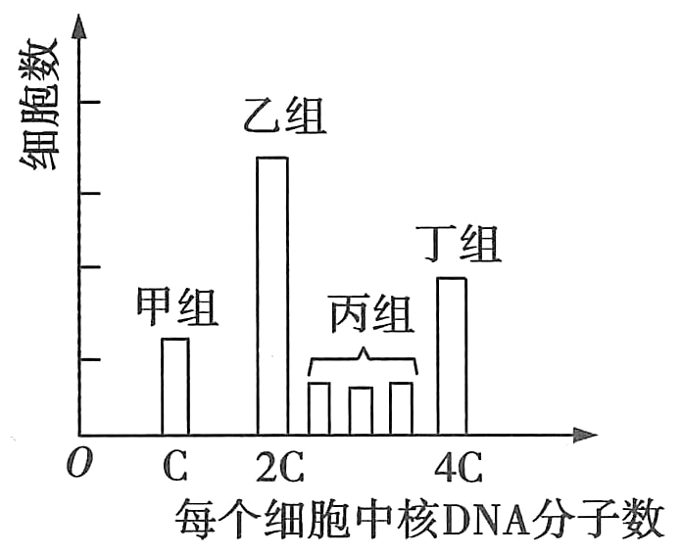
15、如图为果蝇精巢中细胞在某一时期的分类统计结果。
下列分析正确的是 （ ）
A、甲组细胞的形态大小都相同，全部为次级精母细胞
B、发生同源染色体分离过程的细胞只存在于丁组
C、乙组的细胞中可能含有1个、2个或4个染色体组
D、丙组细胞中正在进行染色体数目加倍的过程
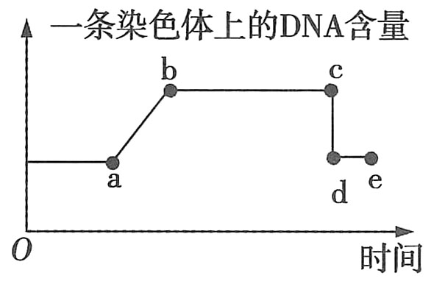
16、如图是细胞分裂过程中一条染色体上DNA含量的变化曲线。
下列有关叙述错误的是（ ）
A、a→b可表示DNA分子复制
B、b→c可表示有丝分裂前期和中期
C、c→d可表示染色体的着丝点分裂
D、d→e可表示减数第二次分裂全过程
17、如图横坐标A、B、C、D表示某哺乳动物（2N）在有性生殖过程中不同时期的细胞，图
中的a、b、c分别表示该时期一个细胞中三种不同结构或物质的数量。下列说法不正确的
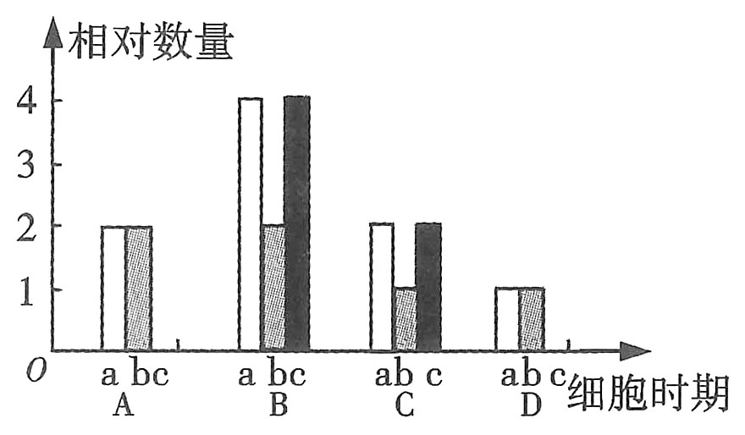
是 （ ）
A、图中b表示染色体数量的变化
B、B时的细胞称为初级精（卵）母细胞
C、交叉互换发生在B时期
D、着丝点的分裂发生在B→C的过程中
18、基因组成为X^{B}X^{b}Y的甲，其父患色盲、其母表现正常。下列分析中可能性较大的是（不
考虑交叉互换） （ ）
①甲母亲减数第一次分裂中，2条X染色体未分开而是一起进入了次级卵母细胞 ②甲母亲减数第二次分裂中，2条X染色体未分开而是一起进人了卵细胞③甲父减数第一次分裂中，性染色体未分开而是一起进入了次级精母细胞 ④甲父亲减数第二次分裂中，2条性染色体未分开而是一起进入了精细胞
A、①② B、①③ C、②③ D、②④
19、如图为某动物精原细胞（染色体数为2n，核DNA分子数目为2a）分裂的示意图，图中
标明了部分染色体上的基因，①③细胞处于染色体着丝点（粒）向两极移动的时期。下
列叙一述正确的是 （ ）
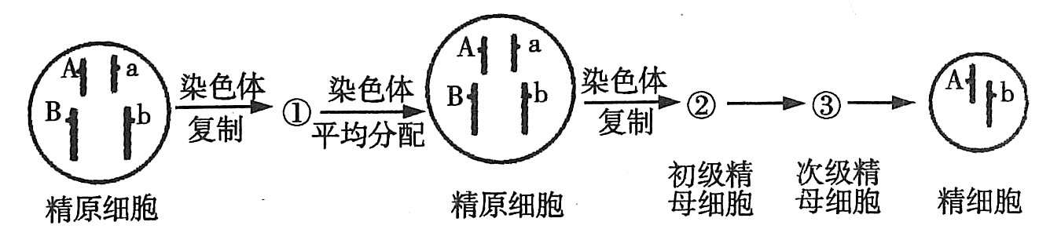
A、正常情况下，基因A与a、B与b分离发生在细胞①和②中
B、不考虑交叉互换情况下与图中精细胞同时产生的另外3个精细胞的基因型是aB、ab、
AB
C、①中有同源染色体，染色体数目为2n，核DNA分子数目为4a
D、③中无同源染色体，染色体数目为2n，核DNA分子数目为2a
20、正常情况下，女性的初级卵母细胞经减数分裂形成卵细胞，则该过程中一个细胞中含有
的X染色体最多时有 （ ）
A、1条 B、2条 C、3条 D、4条
21、1928年格里菲思以小鼠为实验材料做了如下实验（R型菌和S型菌是肺炎双球菌的两种
类型），下列对此实验的分析不合理的是 （ ）
 | 第一组 | 第二组 | 第三组 | 第四组
实验处理 | 注射活的  R型菌 | 注射活的S型菌 | 注射加热杀死的S型菌 | 注射活的R型菌与加热杀死的S型菌
实验结果 | 小鼠不死亡 | 小鼠死亡，从小鼠体内分离出S型活菌 | 小鼠不死亡 | 小鼠死亡，从小鼠体内分离出S型活菌
A、对实验结果的分析，必须将四组实验的结果进行对比
B、实验结果说明活的R型肺炎双球菌发生了某种类型的转化
C、该实验的结论为DNA是使R型菌转化为S型菌的“转化因子”
D、获得该实验结论的关键步骤是第四组小鼠死亡并分离出S型活菌
22、某研究人员模拟赫尔希和蔡斯关于噬菌体侵染细菌的实验，进行了以下4个实验：①用
³⁵S标记的噬菌体侵染未标记的细菌，②未标记的噬菌体侵染³⁵S标记的细菌，③用¹⁵N标
记的噬菌体侵染未标记的细菌，④用³²P标记的噬菌体侵染未标记的细菌，适宜时间后
搅拌和离心，以上4个实验检测到放射性的主要部位是 （ ）
A、上清液、沉淀、沉淀和上清液、沉淀和上清液
B、沉淀、上清液、沉淀和上清液、上清液
C、沉淀、上清液、沉淀、沉淀和上清液
D、上清液、沉淀、沉淀和上清液、沉淀
23、下列与艾弗里的肺炎双球菌转化实验相关的叙述中，错误的是 （ ）
A、需对S型细菌中的物质进行提取、分离和鉴定
B、配制培养基的成分应适合肺炎双球菌生长和繁殖
C、转化的有效性与R型细菌的DNA的纯度有密切关系
D、实验证明了DNA是遗传物质，蛋白质不是遗传物质
24、在生命科学发展过程中，证明DNA是遗传物质的实验是 （ ）
①孟德尔的豌豆杂交实验 ②摩尔根的果蝇杂交实验 ③肺炎双球菌体外转化实验
④T₂噬菌体侵染大肠杆菌实验 ⑤肺炎双球菌体内转化实验
A、①② B、②③ C、③④ D、④⑤
25、人类对遗传物质本质的探索经历了漫长的过程，下列有关叙述正确的是 （ ）
A、孟德尔发现遗传因子并证实了其传递规律和化学本质
B、噬菌体侵染细菌实验比肺炎双球菌体外转化实验更具说服力
C、沃森和克里克提出在DNA双螺旋结构中嘧啶数不等于嘌呤数
D、烟草花叶病毒感染烟草实验说明所有病毒的遗传物质是RNA
26、从分子水平上对生物体具有多样性或特异性的分析错误的是 （ ）
A、碱基对的排列顺序的千变万化，构成了DNA分子的多样性
B、碱基对特定的排列顺序，又构成了每一个DNA分子的特异性
C、一个含2 000个碱基的DNA分子，其碱基对可能的排列方式有4¹⁰⁰⁰种
D、人体内控制β－珠蛋白合成的基因由1 700个碱基对组成，其碱基对可能的排列方式
有4¹⁷⁰⁰种
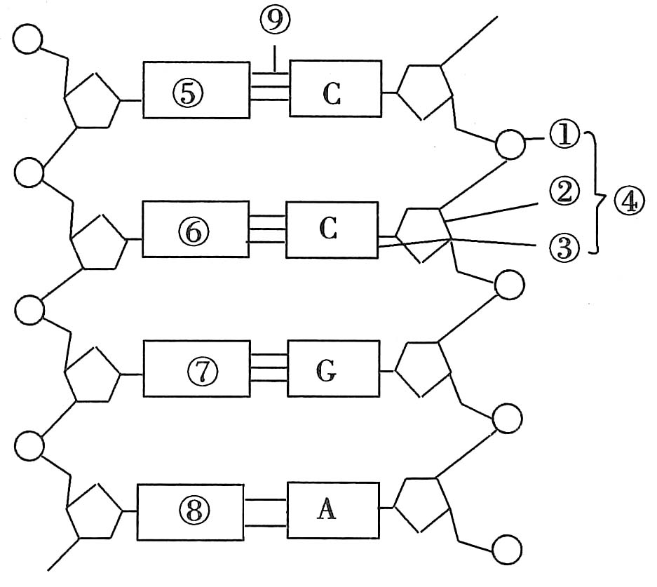
27、如图为DNA分子结构示意图，下列有关叙述正确的是（ ）
A、②和③相间排列，构成了DNA分子的基本骨架
B、④不是一个完整的胞嘧啶脱氧核苷酸
C、GC间与AT间的⑨的数量相同
D、构成⑤⑥⑦⑧的共有元素是C、H、O、N、P
28、孟德尔利用豌豆的一对相对性状的杂交实验得出了基因的分离定律。下列关于孟德尔的
遗传学实验的叙述中，错误的是 （ ）
A、豌豆为闭花传粉植物，在杂交时应在母本花粉成熟前做人工去雄、套袋处理等
B、杂交实验过程运用了正反交实验，即高茎（♀）×矮茎（♂）和矮茎（♀）×高茎（♂）
C、两亲本杂交子代表现为显性性状，这一结果不否定融合遗传
D、实验中运用了假说一演绎法，“演绎”过程包括对测交过程的演绎
29、甲、乙两位同学分别用小球做遗传定律模拟实验。甲同学每次分别从I、Ⅱ小桶中随机
抓取一个小球并记录字母组合；乙同学每次分别从Ⅲ、Ⅳ小桶中随机抓取一个小球并记
录字母组合。将抓取的小球分别放回原来小桶后再多次重复。分析下列叙述，不正确的
是 （ ）
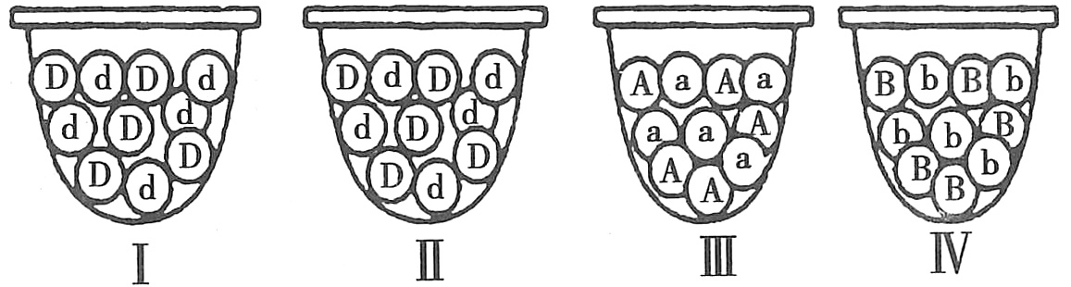
A、甲同学的实验模拟的是遗传因子的分离和配子随机结合的过程
B、实验中每只小桶内两种小球的数量必须相等，但I、Ⅱ桶小球总数可不等
C、乙同学的实验可模拟非同源染色体上非等位基因自由组合的过程
D、甲、乙各重复100次实验后，统计的Dd、AB组合的概率均约为50％
30、基因型为Aa的大豆植株产生的配子及比例是 （ ）
A、雌A∶雄a＝1∶1 B、雌A∶雄a＝3∶1
C、雄A∶雌a＝3∶1 D、雌A∶雌a＝1∶1
31、下列关于孟德尔的豌豆杂交实验的说法正确的是 （ ）
A、豌豆是雌雄同花的植物，所以自然状态下一般都是纯种，这也是孟德尔获得成功的原
因之一
B、在实验中进行杂交时，要先除去父本未成熟花的全部雄蕊，然后套袋，待母本雌蕊成
熟后，进行传粉，然后再套袋
C、实验中高茎和矮茎豌豆杂交得到F₁全部为高茎，F₂中高茎：矮茎为3∶l，这样的实验
结果验证了他的假说是正确的
D、通过实验，孟德尔揭示了遗传的两条基本规律，其精髓是生物体遗传的不是性状的本
身，而是控制性状的遗传因子
32、白粒玉米自交系与黄粒玉米自交系进行杂交得F₁全是黄粒玉米，F₁自交所结果穗上同时
出现了黄色籽粒和白色籽粒。对F₂出现两种颜色不同籽粒的下列解释中，错误的是（ ）
A、由于F₁是杂合子，其后代发生了性状分离
B、F₁能产生两种雄配子和两种雌配子，受精作用后产生三种基因型，两种表现型后代
C、F₁黄粒玉米包含有白色玉米的隐性基因，减数分裂时等位基因分离后，受精作用中两
隐性基因纯合而出现白色籽粒性状，因而出现了两种不同颜色的籽粒
D、玉米的黄色对白色为显性，F₁在形成配子时发生了基因重组，因而产生了白色籽粒性状33、家庭性高胆固醇血症是一种遗传病，杂合子约活到50岁就常患心肌梗塞，纯合子常于30
岁左右死于心肌梗塞，不能生育。一对患有家族性高胆固醇血症的夫妻，已生育一个完全
正常的孩子，如果再生一个男孩，那么这个男孩能活到50岁的概率是 （ ）
A、1／3 B、2／3 C、1／2 D、3／4
34、灰兔和白兔杂交，F₁全是灰兔，F₁雌雄个体相互交配，F₁中有灰兔、黑兔和白兔，且比
例为9∶3∶4，则 （ ）
A、家兔的毛色受一对等位基因控制
B、F₂灰兔中能稳定遗传的个体占1／4
C、F₂灰兔基因型有4种，能产生4种比例相等的配子
D、F₂白兔中，纯合体的概率是1／2
35、某种鼠中，皮毛黄色（A）对灰色（a）为显性，短尾（B）对长尾（b）为显性。基因A或b纯合会导致个体在胚胎期死亡。两对基因位于常染色体上，相互间独立遗传。现有一对表现型均为黄色短尾的雌、雄鼠交配，发现子代有部分个体在胚胎期致死，则理论上子代中成活个体的表现型及比例为 （ ）
A、均为黄色短尾
B、黄色短尾∶灰色短尾∶黄色长尾：灰色长尾＝6∶3∶2∶l
C、黄色短尾∶灰色短尾＝3∶l
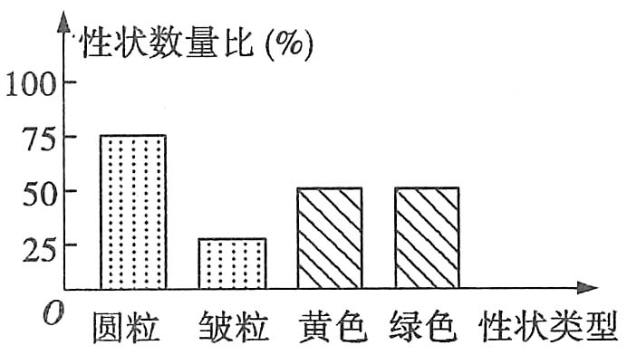
D、黄色短尾∶灰色短尾＝2∶1
36、豌豆子叶的黄色（Y），圆粒种子（R）均为显性。
两亲本豌豆杂交的F₁表现型如图。让F₁中黄色
圆粒豌豆与绿色皱粒豌豆杂交，F₂的性状分离比
为 （ ）
A、1∶1∶1∶1 B、2∶2∶1∶1
C、3∶1∶3∶1 D、9∶3∶3∶1
37、基因D、d和T、t是分别位于两对同源染色体上的等位基因，在不同情况下，下列叙述
符合因果关系的是 （ ）
A、基因型为DDTT和ddtt的个体杂交，则F₂双显性性状中能稳定遗传的个体占1／16
B、后代表现型的数量比为1∶1∶1∶1，则两个亲本的基因型一定为DdTt和ddtt
C、若将基因型为DDtt的桃树枝条嫁接到基因型为ddTT的植株上，自花传粉后，所结果
实的基因型为DdTt
D、基因型为DdTt的个体，如果产生的配子中有dd的类型，则可能是在减数第二次分裂
过程中发生了异常
38、大鼠的毛色由独立遗传的两对等位基因控制。用黄色大鼠与黑色大鼠进行杂交实验，结
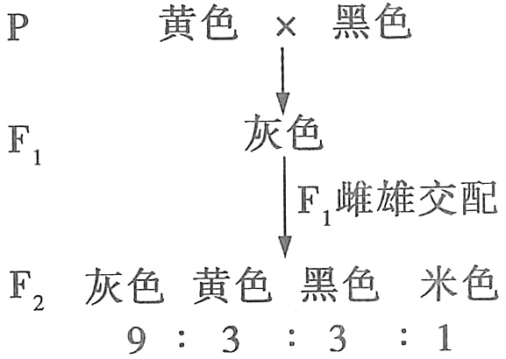
果如图。据图判断，下列叙述正确的是 （ ）
A、黄色为显性性状，黑色为隐性性状
B、F₁与黄色亲本杂交，后代有两种表现型
C、F₁和F₂中灰色大鼠均为杂合体
D、F₂黑色大鼠与米色大鼠杂交，其后代中
出现米色大鼠的概率为1／4
39、如图为进行性肌肉营养不良遗传病系谱图，该病为伴X染色体隐性遗传病，7号的致病
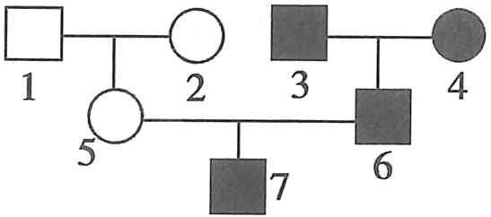
基因来自（■●表示患病个体） （ ）
A、1号
B、2号
C、3号
D、4号
40、果蝇中，红眼（B）与白眼（b）是由一对等位基因控制的相对性状，白眼雄蝇与红眼雌
蝇杂交，F₁全为红眼，F₂中白眼∶红眼=l∶3，但是白眼只出现于雄性，下列叙述正确的
是 （ ）
A、实验结果不能用孟德尔分离定律解释
B、从上述结果就可判断该基因仅位于X染色体上，Y染色体上无等位基因
C、将F₂中白眼雄蝇与红眼雌蝇杂交，每一组杂交都可获得白眼雌蝇
D、要确定该基因是否仅位于X染色体上，应将纯合白眼雌蝇与纯合红眼雄蝇杂交
二、非选择题（50分）
41、（16分）请利用所给的含有大肠杆菌生长所需各种营养成分的培养基（分别含³²P标记
的核苷酸和³⁵S标记的氨基酸）、大肠杆菌菌液、T₂噬菌体进行实验，证明DNA是遗传物
质。实验过程如下。
步骤一：分别取等量含³²P标记的核苷酸和含³⁵S标记的氨基酸的培养基装入两个相同培
养皿中，并分别编号为甲、乙；
步骤二：在两个培养皿中接入 ，在适宜条件下培养一段时间；
步骤三：放入 ，培养一段时间，分别获得 和
标记的噬菌体；
步骤四：用上述噬菌体分别侵染 大肠杆菌，经短时间保温后，用搅拌器
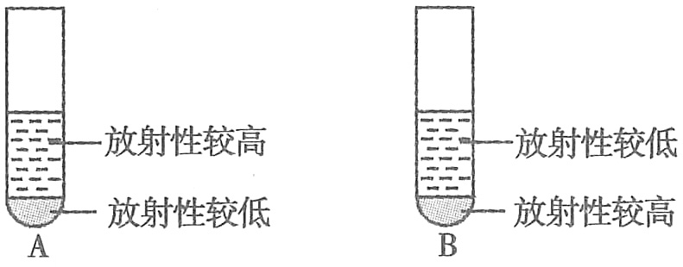
搅拌、放人离心管内离心；
步骤五：检测放射性同位素存在的主要位置。
预测实验结果：
（1）在甲培养皿中获得的噬菌体侵染大肠杆菌，
搅拌、离心后结果如 图。
（2）在乙培养皿中获得的噬菌体侵染大肠杆菌，搅拌、离心后结果如 图。
实验结论：
42、（11分）野生型果蝇的腹部和胸部都有短刚毛，而一只突变果蝇S的腹部却生出长刚毛。
研究者对果蝇S的突变进行了系列研究，用这两种果蝇进行杂交实验的结果见图。
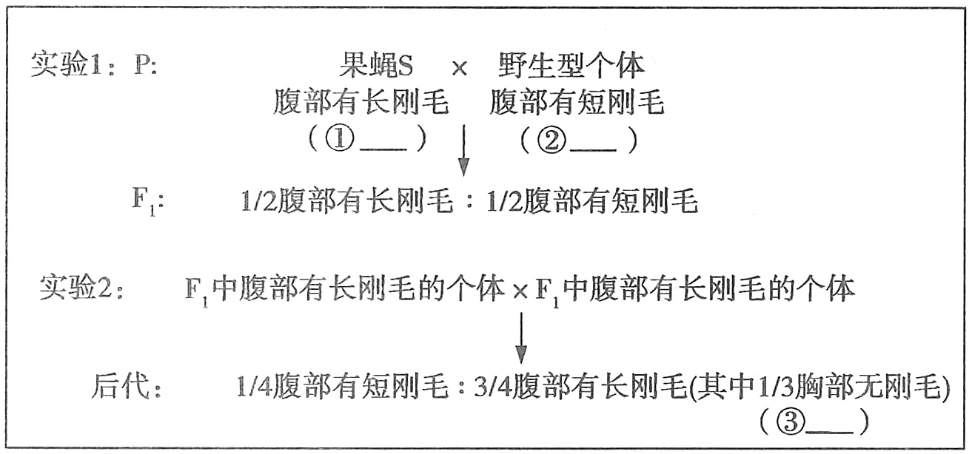
（1）根据实验结果分析，果蝇腹部的短刚毛和长刚毛是一对 性状，其中长刚毛
是 性性状。图中①、②基因型（相关基因用A和a表示）依次为 、
。
（2）实验2结果显示：与野生型不同的表现型有 种。③基因型为 ，在
实验2后代中该基因型的比例是 。
（3）根据果蝇③和果蝇s基因型的差异，解释导致前者胸部无刚毛，后者胸部有刚毛的
原因： 。
43、（12分）某种开花植物细胞中，基因A（a）和基因B（b）分别位于两对同源染色体上。
将纯合的紫花植株（基因型为AAbb）与纯合的红花植株（基因型为aaBB）杂交，F₁全开
紫花，自交后代F₂中，紫花∶红花∶白花＝12∶3∶1。回答下列问题：
（1）该种植物花色性状的遗传遵循 定律。基因型为AaBB的植株，表现型
为 。
（2）若紫花和红花的两个亲本杂交，子代的表现型和比例为2紫花∶1红花∶1白花。则
两亲本的基因型分别为 和 。
（3）为鉴定一紫花植株的基因型，将该植株与白花植株杂交得子一代，子一代自交得子
二代。
①杂合紫花植株的基因型共有 种。
②根据子一代的表现型及其比例，可确定的待测紫花亲本基因型有 、
和 。
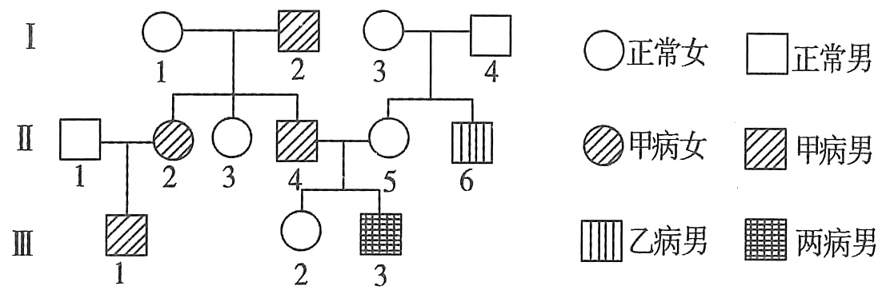
44、（11分）如图为人类甲遗传病（基因用A、
a表示）和乙遗传病（基因用B、b表示）
的家族系谱图，其中I－1不携带甲病致病
基因、I－4不携带乙病致病基因。请回答
下列问题（概率用分数表示）。
（1）甲遗传病的遗传方式： ，乙遗传病的遗传方式： 。
（2）Ⅱ－4的基因型为 ，Ⅲ－2的基因型为 。
（3）若Ⅲ－1与Ⅲ－2结婚，生出一个两病皆患的孩子的概率为 。
（4）若Ⅲ－2与一个正常男子结婚，生出一个性染色体组成为XXY的乙病患者，则该患
者出现的原因最可能为 （填“父方”或“母方”）在 （时期）
发生了异常。

武汉二中2015－2016学年度上学期期中考试
高二生物试卷参考答案
一、选择题（每小题1分，共40分）
题号 | 1 | 2 | 3 | 4 | 5 | 6 | 7 | 8 | 9 | 10
答案 | C | C | A | D | D | D | B | B | C | C
题号 | 11 | 12 | 13 | 14 | 15 | 16 | 17 | 18 | 19 | 20
答案 | D | B | C | C | B | D | D | B | D | B
题号 | 21 | 22 | 23 | 24 | 25 | 26 | 27 | 28 | 29 | 30
答案 | C | D | C | C | B | D | B | C | D | D
题号 | 31 | 32 | 33 | 34 | 35 | 36 | 37 | 38 | 39 | 40
答案 | D | D | D | D | D | B | D | B | B | D
二、非选择题（共50分）
41、（每空2分，共16分）
等量的大肠杆菌菌液 T₂噬菌体 ³²P ³⁵S 未被标记的
（1）B （2）A DNA是遗传物质
42、（除标注外，每空1分，共11分）
（1）相对 显 Aa aa
（2）两 AA（2分） 1/4（2分）
（3）两个A基因抑制胸部长出刚毛，只有一个A基因时无此效应（2分）
43、（除标注外，每空1分，共12分）
（1）基因的自由组合 开紫花
（2）Aabb aaBb
（3）①4（2分） ②AaBB（2分） AaBb（2分） Aabb（2分）
44、（除标注外，每空1分，共11分）
（1）常染色体显性遗传 伴X染色体隐性遗传
（2）AaX^{B}Y aaX^{B}X^{B}或aaX^{B}X^{b}（2分）
（3）1/16（2分）
（4）母方（2分） 减数第二次分裂后期（2分）

